综合能耗节能率计算书
居住建筑

工程名称 | 新建项目
工程地点 | 山东-泰安
设计编号
建设单位
设计单位
设 计 人
审 核 人
审 定 人
设计日期 | 2021年11月12日


采用软件 | 能耗计算BESI2020
软件版本 | 20200909(SP1)
研发单位 | 北京绿建软件有限公司
正版授权码 | T15705327077
目 录
1 建筑概况 5
2 计算依据 5
3 计算要求 5
3.1 计算目标 5
3.2 计算方法 6
4 气象数据 6
4.1 气象地点 6
4.2 逐日干球温度表 6
4.3 逐月辐照量表 7
4.4 峰值工况 7
5 围护结构 7
5.1 工程材料 7
5.2 体形系数 8
5.3 开间窗墙比 8
5.4 可权衡判断窗墙面积比检查 8
5.5 天窗 8
5.5.1 天窗屋顶比 8
5.5.2 天窗传热系数 8
5.5.3 天窗太阳得热系数 8
5.6 屋顶 8
5.6.1 挤塑聚苯板20+加气砼80＋钢筋砼120 8
5.7 外墙限值 9
5.8 外墙 9
5.8.1 外墙相关构造 9
5.8.2 外墙主断面传热系数的修正系数ψ 9
5.8.3 外墙平均热工特性 10
5.9 挑空楼板 10
5.10 阳台门下部门芯板 11
5.11 非供暖地下室顶板 11
5.12 分隔供暖与非供暖空间的隔墙 11
5.12.1 砼多孔砖(190六孔砖) 11
5.13 分隔供暖与非供暖空间的楼板 11
5.14 分隔供暖与非供暖空间的户门 11
5.15 供暖温差大于5K的隔墙 11
5.16 供暖温差大于5K的楼板 11
5.17 外窗 12
5.17.1 外窗构造 12
5.17.2 总体热工性能 12
5.17.3 外遮阳类型 12
5.17.4 外窗太阳得热系数 12
5.18 凸窗透明部分 12
5.19 凸窗板 13
5.20 周边地面 13
5.20.1 混凝土120保温地面 13
5.21 非周边地面 13
5.21.1 混凝土120保温地面 13
5.22 地下墙 13
5.23 变形缝构造 13
5.24 封闭阳台 14
5.24.1 封闭阳台与室内的隔墙构造 14
5.24.2 封闭阳台与室内隔墙的窗 14
5.24.3 封闭阳台与室内隔墙的门 14
5.24.4 隔墙窗墙比 14
5.24.5 封闭阳台外部墙板 14
5.24.6 封闭阳台与大气接触顶板 15
5.24.7 封闭阳台与大气接触底板 15
5.24.8 封闭阳台窗 15
5.24.9 阳台窗墙比 15
5.24.10 封闭阳台热工 16
6 围护结构概况 16
7 设计建筑 17
7.1 房间类型 17
7.1.1 房间表 17
7.1.2 作息时间表 17
7.2 系统类型 17
7.3 制冷系统 17
7.3.1 多联机/单元式空调能耗 17
7.4 供暖系统 18
7.4.1 多联机/单元式热泵能耗 18
7.5 负荷分项统计 18
7.6 逐月负荷表 19
7.7 逐月电耗 20
8 参照建筑 21
8.1 房间类型 21
8.1.1 房间表 21
8.1.2 作息时间表 21
8.2 系统类型 21
8.3 制冷系统 21
8.4 供暖系统 21
8.4.1 热水锅炉能耗 21
8.4.2 热水循环水泵能耗 22
8.5 负荷分项统计 22
8.6 逐月负荷表 23
8.7 逐月电耗 24
9 计算结果 24
10 绿色建筑性能评估得分 25
10.1 降低建筑能耗 25
10.2 降低建筑供暖空调系统能耗 25
11 附录 29
11.1 工作日/节假日人员逐时在室率(%) 29
11.2 工作日/节假日照明开关时间表(%) 29
11.3 工作日/节假日设备逐时使用率(%) 30
11.4 工作日/节假日空调系统运行时间表(1:开,0:关) 30

建筑概况
工程名称 | 新建项目
工程地点 | 山东-泰安
地理位置 | 北纬：36.20° | 东经：117.10°
建筑面积(m²) | 地上6099 地下0
建筑层数 | 地上11 地下0
建筑高度（m） | 地上33.0 地下0.0
建筑体积(m³) | 17288.81
建筑外表面积(m²) | 6085.26
北向角度 | 105
结构类型
外墙太阳辐射吸收系数 | 0.75
屋顶太阳辐射吸收系数 | 0.75
控温期 | 全年控温

计算依据
1. 《绿色建筑评价标准》(GB/T50378-2019)
2. 《民用建筑绿色性能计算标准》(JGJ/T 449-2018)
3. 《建筑能效标识技术标准》(JGJ/T 288-2012)
4. 《严寒和寒冷地区居住建筑节能设计标准》JGJ 26-2018
5. 《民用建筑热工设计规范》GB50176
6. 《建筑外门窗气密，水密，抗风压性能分级及检测方法》GB/T 7106-2008

计算要求

计算目标
依据《绿色建筑评价标准》(GB/T50378-2019)第7.2.8、第9.2.1相关内容，对于采取措施后的建筑能耗降低幅度进行计算，得出建筑采暖空调节能率以及采暖空调照明综合节能率。

计算方法
建立参照建筑，参照建筑的热工参数、采暖空调照明形式及设备满足现行国家节能标准要求。
根据现行行业标准《民用建筑绿色性能计算标准》JGJ/T449的相关规定，分别计算设计建筑及参照建筑的供暖空调和照明系统能耗，计算其节能率并进行得分判定。
即：建筑综合节能率 （7.2.8条）＝ （参照建筑全年采暖空调照明耗电量 － 设计建筑全年采暖空调照明耗电量） / 参照建筑全年采暖空调照明耗电量 × 100%
建筑采暖空调节能率 （9.2.1条）＝ （参照建筑全年采暖空调耗电量 － 设计建筑全年采暖空调耗电量） / 参照建筑全年采暖空调耗电量 × 100%

气象数据

气象地点
山东-济南, 《中国建筑热环境分析专用气象数据集》

逐日干球温度表
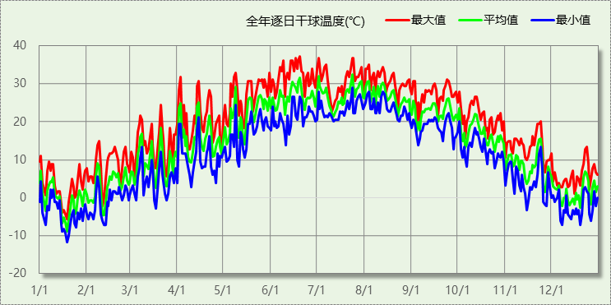

逐月辐照量表
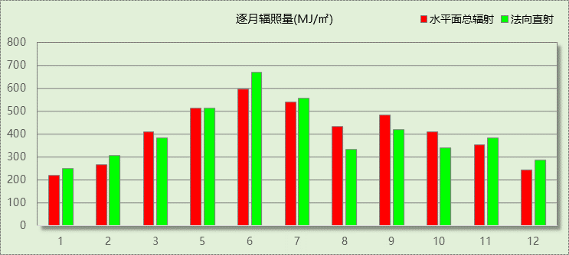

峰值工况
气象数据 | 时刻 | 干球温度(℃) | 湿球温度(℃) | 含湿量(g/kg) | 焓值(kj/kg)
最热 | 06月19日14时 | 37.2 | 22.8 | 11.7 | 67.5
最冷 | 01月18日05时 | -11.7 | -13.3 | 0.5 | -10.5

围护结构

工程材料
材料名称 | 导热系数λ | 蓄热系数S | 密度ρ | 比热容Cp | 蒸汽渗透系数u | 备注
材料名称 | W/(m.K) | W/(㎡.K) | kg/m³ | J/(kg.K) | g/(m.h.kPa) | 备注
水泥砂浆 | 0.930 | 11.370 | 1800.0 | 1050.0 | 0.0210 | 来源：《民用建筑热工设计规范（GB50176-93）》
石灰砂浆 | 0.810 | 10.070 | 1600.0 | 1050.0 | 0.0443 | 来源：《民用建筑热工设计规范（GB50176-93）》
钢筋混凝土 | 1.740 | 17.200 | 2500.0 | 920.0 | 0.0158 | 来源：《民用建筑热工设计规范（GB50176-93）》
抹面层 | － | － | － | － | －
混凝土小型空心砌块 | 0.905 | 8.035 | 1200.0 | 817.5 | 0.0010
混合砂浆 | 0.870 | 10.750 | 1700.0 | 1050.0 | 0.0975
挤塑型聚苯板(XPS板) | 0.030 | 0.342 | 30.0 | 1790.0 | 0.0000
防水层 | 0.170 | 3.302 | 600.0 | 1470.0 | 0.0000
1:6水泥珍珠岩 | 0.180 | 2.490 | 400.0 | 1170.0 | 0.1910 | 蒸汽渗透系数为测定值

体形系数
外表面积 | 6085.26
建筑体积 | 17288.81
体形系数 | 0.35

开间窗墙比
朝 向 | 房间编号 | 窗面积(㎡) | 立面面积(㎡) | 窗墙比
南向 | 1011@1 | 3.780 | 10.800 | 0.35
北向 | 1015@1 | 2.520 | 9.900 | 0.25

可权衡判断窗墙面积比检查
朝 向 | 房间编号 | 窗面积(㎡) | 立面面积(㎡) | 窗墙比
南向 | 1011@1 | 3.780 | 10.800 | 0.35
北向 | 1015@1 | 2.520 | 9.900 | 0.25

天窗

天窗屋顶比
本工程无此项内容

天窗传热系数
本工程无此项内容

天窗太阳得热系数
本工程无此项内容

屋顶

挤塑聚苯板20+加气砼80＋钢筋砼120
材料名称  （由上到下） | 厚度δ | 导热系数λ | 蓄热系数S | 修正系数 | 热阻R | 热惰性指标
材料名称  （由上到下） | (mm) | W/(m.K) | W/(㎡.K) | α | (㎡K)/W | D=R*S
防水层 | 4 | 0.170 | 3.302 | 1.00 | 0.024 | 0.078
水泥砂浆 | 20 | 0.930 | 11.370 | 1.00 | 0.022 | 0.245
挤塑型聚苯板(XPS板) | 85 | 0.030 | 0.342 | 1.30 | 2.179 | 0.969
1:6水泥珍珠岩 | 55 | 0.180 | 2.490 | 1.50 | 0.204 | 0.761
钢筋混凝土 | 100 | 1.740 | 17.200 | 1.00 | 0.057 | 0.989
混合砂浆 | 20 | 0.870 | 10.750 | 1.00 | 0.023 | 0.247
各层之和∑ | 284 | － | － | － | 2.509 | 3.288
传热系数K=1/(0.15+∑R) | 0.38
数据来源 | 山东2006居住规范第46页

外墙限值

外墙

外墙相关构造

外-挤塑聚苯板20+钢筋砼200
材料名称  （由外到内） | 厚度δ | 导热系数λ | 蓄热系数S | 修正系数 | 热阻R | 热惰性指标
材料名称  （由外到内） | (mm) | W/(m.K) | W/(㎡.K) | α | (㎡K)/W | D=R*S
抹面层 | 3 | － | － | － | － | －
挤塑型聚苯板(XPS板) | 50 | 0.030 | 0.342 | 0.80 | 2.083 | 0.570
水泥砂浆 | 10 | 0.930 | 11.370 | 0.80 | 0.013 | 0.122
混凝土小型空心砌块 | 150 | 0.905 | 8.035 | 0.80 | 0.207 | 1.332
混合砂浆 | 20 | 0.870 | 10.750 | 0.80 | 0.029 | 0.247
各层之和∑ | 233 | － | － | － | 2.333 | 2.271
传热系数K=1/(0.15+∑R) | 0.40
修正后K, D | K = 0.25, D = 2.27
修正原因
数据来源 | 山东2006居住规范第27页

外-挤塑聚苯板20+钢筋砼200
材料名称  （由外到内） | 厚度δ | 导热系数λ | 蓄热系数S | 修正系数 | 热阻R | 热惰性指标
材料名称  （由外到内） | (mm) | W/(m.K) | W/(㎡.K) | α | (㎡K)/W | D=R*S
抹面层 | 3 | － | － | － | － | －
挤塑型聚苯板(XPS板) | 65 | 0.030 | 0.342 | 1.10 | 1.970 | 0.741
水泥砂浆 | 20 | 0.930 | 11.370 | 1.00 | 0.022 | 0.245
混凝土小型空心砌块 | 190 | 0.905 | 8.035 | 1.00 | 0.210 | 1.687
混合砂浆 | 20 | 0.870 | 10.750 | 1.00 | 0.023 | 0.247
各层之和∑ | 298 | － | － | － | 2.224 | 2.920
传热系数K=1/(0.15+∑R) | 0.42
修正后K, D | K = 0.42, D = 2.92
修正原因
数据来源 | 山东2006居住规范第27页

外墙主断面传热系数的修正系数ψ

外墙平均热工特性
1. 南向
构造名称 | 构件类型 | 面积(㎡) | 面积所占比例 | 传热系数K  W / (㎡K) | 热惰性指标D
外-挤塑聚苯板20+钢筋砼200 | 主墙体 | 736.56 | 0.650 | 0.25 | 2.27
外-挤塑聚苯板20+钢筋砼200 | 阳台隔墙 | 396.00 | 0.350 | 0.42 | 2.92
合计 |  | 1132.56 | 1.000 | 0.31 | 2.50
考虑线性热桥后K | 0.31 × 1.20 = 0.37
2. 北向
构造名称 | 构件类型 | 面积(㎡) | 面积所占比例 | 传热系数K  W / (㎡K) | 热惰性指标D
外-挤塑聚苯板20+钢筋砼200 | 主墙体 | 1069.20 | 0.762 | 0.25 | 2.27
外-挤塑聚苯板20+钢筋砼200 | 阳台隔墙 | 334.40 | 0.238 | 0.42 | 2.92
合计 |  | 1403.60 | 1.000 | 0.29 | 2.42
考虑线性热桥后K | 0.29 × 1.20 = 0.35
3. 东向
构造名称 | 构件类型 | 面积(㎡) | 面积所占比例 | 传热系数K  W / (㎡K) | 热惰性指标D
外-挤塑聚苯板20+钢筋砼200 | 主墙体 | 825.00 | 0.762 | 0.25 | 2.27
外-挤塑聚苯板20+钢筋砼200 | 阳台隔墙 | 257.40 | 0.238 | 0.42 | 2.92
合计 |  | 1082.40 | 1.000 | 0.29 | 2.42
考虑线性热桥后K | 0.29 × 1.20 = 0.35
4. 西向
构造名称 | 构件类型 | 面积(㎡) | 面积所占比例 | 传热系数K  W / (㎡K) | 热惰性指标D
外-挤塑聚苯板20+钢筋砼200 | 主墙体 | 825.00 | 0.762 | 0.25 | 2.27
外-挤塑聚苯板20+钢筋砼200 | 阳台隔墙 | 257.40 | 0.238 | 0.42 | 2.92
合计 |  | 1082.40 | 1.000 | 0.29 | 2.42
考虑线性热桥后K | 0.29 × 1.20 = 0.35
5. 总体
构造名称 | 构件类型 | 面积(㎡) | 面积所占比例 | 传热系数K  W / (㎡K) | 热惰性指标D
外-挤塑聚苯板20+钢筋砼200 | 主墙体 | 3455.76 | 0.735 | 0.25 | 2.27
外-挤塑聚苯板20+钢筋砼200 | 阳台隔墙 | 1245.20 | 0.265 | 0.42 | 2.92
合计 |  | 4700.96 | 1.000 | 0.30 | 2.44
考虑线性热桥后K | 0.30 × 1.20 = 0.35

挑空楼板
本工程无此项内容

阳台门下部门芯板

本工程无此项内容

非供暖地下室顶板
本工程无此项内容

分隔供暖与非供暖空间的隔墙

砼多孔砖(190六孔砖)
材料名称 | 厚度δ | 导热系数λ | 蓄热系数S | 修正系数 | 热阻R | 热惰性指标
材料名称 | (mm) | W/(m.K) | W/(㎡.K) | α | (㎡K)/W | D=R*S
抹面层 | 3 | － | － | － | － | －
挤塑型聚苯板(XPS板) | 65 | 0.030 | 0.342 | 1.10 | 1.970 | 0.741
水泥砂浆 | 20 | 0.930 | 11.370 | 1.00 | 0.022 | 0.245
混凝土小型空心砌块 | 190 | 0.905 | 8.035 | 1.00 | 0.210 | 1.687
混合砂浆 | 20 | 0.870 | 10.750 | 1.00 | 0.023 | 0.247
各层之和∑ | 298 | － | － | － | 2.224 | 2.920
传热系数K=1/(0.22+∑R) | 0.41
修正后K, D | K = 0.42, D = 2.92
修正原因
数据来源 | 山东2006居住规范第27页

分隔供暖与非供暖空间的楼板
本工程无此项内容

分隔供暖与非供暖空间的户门

本工程无此项内容

供暖温差大于5K的隔墙
本工程无此项内容

供暖温差大于5K的楼板
本工程无此项内容

外窗

外窗构造
序号 | 构造名称 | 构造编号 | 传热系数 | 太阳得热系数 | 可见光透射比 | 备注
1 | 12A钢铝单框双玻窗（平均） | 18 | 1.50 | 0.65 | 1.000 | 来源《民用建筑热工设计规范》

总体热工性能
朝向 | 房间编号 | 窗构造  编号 | K值 | K限值 | 窗墙比
南向 | 1005@1 | 18 | 1.50 | 2.00 | 0.32
南向 | 1006@1 | 18 | 1.50 | 2.00 | 0.32
南向 | 1007@1 | 18 | 1.50 | 2.00 | 0.32
南向 | 1008@1 | 18 | 1.50 | 2.00 | 0.32
南向 | 1011@1 | 18 | 1.50 | 2.00 | 0.35
南向 | 1012@1 | 18 | 1.50 | 2.00 | 0.35
南向 | 1013@1 | 18 | 1.50 | 2.00 | 0.35
南向 | 1014@1 | 18 | 1.50 | 2.00 | 0.35
北向 | 1009@1 | 18 | 1.50 | 2.20 | 0.13
北向 | 1010@1 | 18 | 1.50 | 2.20 | 0.13
北向 | 1015@1 | 18 | 1.50 | 2.20 | 0.25
北向 | 1016@1 | 18 | 1.50 | 2.20 | 0.25
北向 | 1017@1 | 18 | 1.50 | 2.20 | 0.25
北向 | 1018@1 | 18 | 1.50 | 2.20 | 0.25
北向 | 1019@1 | 18 | 1.50 | 2.20 | 0.13
北向 | 1020@1 | 18 | 1.50 | 2.20 | 0.13
北向 | 1021@1 | 18 | 1.50 | 2.20 | 0.13
北向 | 1022@1 | 18 | 1.50 | 2.20 | 0.13
北向 | 1027@1 | 18 | 1.50 | 2.20 | 0.12
北向 | 1028@1 | 18 | 1.50 | 2.20 | 0.12
北向 | 1029@1 | 18 | 1.50 | 2.20 | 0.12
北向 | 1030@1 | 18 | 1.50 | 2.20 | 0.12

外遮阳类型
本工程无此内容

外窗太阳得热系数

凸窗透明部分

本工程无此项内容

凸窗板
本工程无此项内容

周边地面

混凝土120保温地面
材料名称 | 厚度δ | 导热系数λ | 蓄热系数S | 修正系数 | 热阻R | 热惰性指标
材料名称 | (mm) | W/(m.K) | W/(㎡.K) | α | (㎡K)/W | D=R*S
抹面层 | 3 | － | － | － | 0.000 | －
挤塑型聚苯板(XPS板) | 65 | 0.030 | 0.342 | 1.10 | 1.970 | 0.741
水泥砂浆 | 20 | 0.930 | 11.370 | 1.00 | 0.022 | 0.245
混凝土小型空心砌块 | 190 | 0.905 | 8.035 | 1.00 | 0.210 | 1.687
混合砂浆 | 20 | 0.870 | 10.750 | 1.00 | 0.023 | 0.247
各层之和∑ | 298 | － | － | － | 2.224 | 2.920
保温材料层R | 2.18
传热系数K | 0.08
备注：用灰色显示的材料是非保温材料。

非周边地面

混凝土120保温地面
材料名称 | 厚度δ | 导热系数λ | 蓄热系数S | 修正系数 | 热阻R | 热惰性指标
材料名称 | (mm) | W/(m.K) | W/(㎡.K) | α | (㎡K)/W | D=R*S
水泥砂浆 | 20 | 0.930 | 11.370 | 1.00 | 0.022 | 0.245
钢筋混凝土 | 120 | 1.740 | 17.200 | 1.00 | 0.069 | 1.186
各层之和∑ | 140 | － | － | － | 0.090 | 1.431
保温材料层R | 0.000
传热系数K | 0.09
备注：用灰色显示的材料是非保温材料。

地下墙
本工程无此项内容

变形缝构造
本工程无此项内容

封闭阳台

封闭阳台与室内的隔墙构造

外-挤塑聚苯板20+钢筋砼200
材料名称  （由外到内） | 厚度δ | 导热系数λ | 蓄热系数S | 修正系数 | 热阻R | 热惰性指标
材料名称  （由外到内） | (mm) | W/(m.K) | W/(㎡.K) | α | (㎡K)/W | D=R*S
抹面层 | 3 | － | － | － | － | －
挤塑型聚苯板(XPS板) | 65 | 0.030 | 0.342 | 1.10 | 1.970 | 0.741
水泥砂浆 | 20 | 0.930 | 11.370 | 1.00 | 0.022 | 0.245
混凝土小型空心砌块 | 190 | 0.905 | 8.035 | 1.00 | 0.210 | 1.687
混合砂浆 | 20 | 0.870 | 10.750 | 1.00 | 0.023 | 0.247
各层之和∑ | 298 | － | － | － | 2.224 | 2.920
传热系数K=1/(0.15+∑R) | 0.42
修正后K, D | K = 0.42, D = 2.92
修正原因
数据来源 | 山东2006居住规范第27页

封闭阳台与室内隔墙的窗
构造名称 | 传热系数K [W/(㎡.K)]
12A钢铝单框双玻窗（平均） | 2.50

封闭阳台与室内隔墙的门

本工程无此项内容

隔墙窗墙比
见窗墙比相关章节

封闭阳台外部墙板

阳台栏板构造一
材料名称 | 厚度δ | 导热系数λ | 蓄热系数S | 修正系数 | 热阻R | 热惰性指标
材料名称 | (mm) | W/(m.K) | W/(㎡.K) | α | (㎡K)/W | D=R*S
钢筋混凝土 | 50 | 1.740 | 17.200 | 1.00 | 0.029 | 0.494
各层之和∑ | 50 | － | － | － | 0.029 | 0.494
传热系数K=1/(0.15+∑R) | 5.60
修正后K, D | K = 1.10, D = 0.49
修正原因

封闭阳台与大气接触顶板

阳台顶板构造一
材料名称 | 厚度δ | 导热系数λ | 蓄热系数S | 修正系数 | 热阻R | 热惰性指标
材料名称 | (mm) | W/(m.K) | W/(㎡.K) | α | (㎡K)/W | D=R*S
钢筋混凝土 | 50 | 1.740 | 17.200 | 1.00 | 0.029 | 0.494
各层之和∑ | 50 | － | － | － | 0.029 | 0.494
传热系数K=1/(0.15+∑R) | 5.60
修正后K, D | K = 1.10, D = 0.49
修正原因

封闭阳台与大气接触底板
本工程无此项内容

封闭阳台窗
构造名称 | 传热系数K [W/(㎡.K)]
12A钢铝单框双玻窗（平均） | 2.50

阳台窗墙比
序 号 | 阳台编号 | 窗面积(㎡) | 立面面积(㎡) | 窗墙比 | 限 值 | 是否满足
1 | 1023 | 3.78 | 17.10 | 0.22 | 0.60 | 满足
2 | 1023@1 | 3.78 | 17.10 | 0.22 | 0.60 | 满足
3 | 1023@11 | 3.78 | 17.10 | 0.22 | 0.60 | 满足
4 | 1024 | 3.78 | 17.10 | 0.22 | 0.60 | 满足
5 | 1024@1 | 3.78 | 17.10 | 0.22 | 0.60 | 满足
6 | 1024@11 | 3.78 | 17.10 | 0.22 | 0.60 | 满足
7 | 1025 | 3.78 | 17.10 | 0.22 | 0.60 | 满足
8 | 1025@1 | 3.78 | 17.10 | 0.22 | 0.60 | 满足
9 | 1025@11 | 3.78 | 17.10 | 0.22 | 0.60 | 满足
10 | 1026 | 3.78 | 17.10 | 0.22 | 0.60 | 满足
11 | 1026@1 | 3.78 | 17.10 | 0.22 | 0.60 | 满足
12 | 1026@11 | 3.78 | 17.10 | 0.22 | 0.60 | 满足
13 | 1033 | 2.16 | 9.00 | 0.24 | 0.60 | 满足
14 | 1033@1 | 2.16 | 9.00 | 0.24 | 0.60 | 满足
15 | 1033@11 | 2.16 | 9.00 | 0.24 | 0.60 | 满足
16 | 1034 | 2.16 | 9.00 | 0.24 | 0.60 | 满足
17 | 1034@1 | 2.16 | 9.00 | 0.24 | 0.60 | 满足
18 | 1034@11 | 2.16 | 9.00 | 0.24 | 0.60 | 满足
19 | 1035 | 2.16 | 9.00 | 0.24 | 0.60 | 满足
20 | 1035@1 | 2.16 | 9.00 | 0.24 | 0.60 | 满足
21 | 1035@11 | 2.16 | 9.00 | 0.24 | 0.60 | 满足
22 | 1036 | 1.08 | 9.00 | 0.12 | 0.60 | 满足
23 | 1036@1 | 1.08 | 9.00 | 0.12 | 0.60 | 满足
24 | 1036@11 | 1.08 | 9.00 | 0.12 | 0.60 | 满足

封闭阳台热工
阳台编号 | 隔墙朝向 | 封闭阳台相关热工性能
阳台编号 | 隔墙朝向 | 检查项 |  | 计算值
1023 | 南向 | 隔墙 | 隔墙K | 0.42
1023 | 南向 | 隔墙 | 隔墙窗K | 2.5
1023 | 南向 | 隔墙 | 隔墙门K | 无
1023 | 南向 | 隔墙 | 隔墙窗墙比 | 0.29
1023 | 南向 | 阳台 | 阳台顶板K | 无
1023 | 南向 | 阳台 | 阳台底板K | 无
1023 | 南向 | 阳台 | 阳台墙板K | 1.10
1023 | 南向 | 阳台 | 阳台窗K | 2.5
1023 | 南向 | 阳台 | 阳台窗墙比 | 0.22

围护结构概况

 |  | 设计建筑 |  |  | 参照建筑
体形系数S |  | 0.35 |  |  | 0.33
屋顶传热系数K [W/(m²·K)] |  | 0.38 |  |  | 0.25
外墙（包括非透明幕墙）传热系数K [W/(m²·K)] |  | 0.35 |  |  | 0.45
房间天窗屋顶比
屋顶透明部分传热系数  K [W/(m²·K)] |  | － |  |  | －
屋顶透明部分太阳得热系数 |  | － |  |  | －
底面接触室外的架空或外挑楼板传热系数K [W/(m²·K)] |  | － |  |  | －
非供暖地下室顶板K [W/(m2·K)] |  | － |  |  | －
分隔供暖与非供暖空间的隔墙K [W/(m2·K)] |  | 0.42 |  |  | 1.50
分隔供暖与非供暖空间的楼板K [W/(m2·K)] |  | － |  |  | －
周边地面保温材料层热阻 R [(m2·K)/W |  | 2.18 |  |  | 1.99
地下室外墙保温材料层热阻 R [(m2·K)/W |  | － |  |  | －
外窗（包括透明幕墙） | 朝向 | 最不利窗墙比 | 传热  系数 | 太阳得热 系数(夏季) | 窗墙比 | 传热  系数 | 太阳得热 系数(夏季)
外窗（包括透明幕墙） | 南向 | 0.35 | 1.50 | 0.59 | ≤0.30 | 2.20 | ——
 |  |  |  |  | ＞0.30 | 2.00 | ——
外窗（包括透明幕墙） | 北向 | 0.25 | 1.50 | 0.65 | ≤0.30 | 2.20 | ——
 |  |  |  |  | ＞0.30 | 2.00 | ——
外窗（包括透明幕墙） | 东向 | － | － | － | ≤0.30 | 2.20 | ——
 |  |  |  |  | ＞0.30 | 2.00 | ——
外窗（包括透明幕墙） | 西向 | － | － | － | ≤0.30 | 2.20 | ——
 |  |  |  |  | ＞0.30 | 2.00 | ——
备注：1. — 代表本工程无对应项; 2. ——代表参照建筑不要求，取值同设计建筑。

设计建筑

房间类型

房间表
房间类型 | 空调  温度℃ | 供暖  温度℃ | 新风量 | 渗透风  换气次数 | 人员密度 | 照明功率  密度 | 电器设备  功率
主卧室 | 26 | 18 | 0.5(次/h) | 0(次/h) | 32(㎡/人) | 6(W/㎡) | 5(W/㎡)
卫生间 | 26 | 18 | 0.5(次/h) | 0(次/h) | 0(㎡/人) | 6(W/㎡) | 0(W/㎡)
厨房 | 26 | 18 | 0.5(次/h) | 0(次/h) | 0(㎡/人) | 6(W/㎡) | 24(W/㎡)
封闭阳台 | － | － | 0.5(次/h) | 0(次/h) | 32(㎡/人) | 6(W/㎡) | 5(W/㎡)
楼梯间 | － | － | 0(m³/h.人) | 0(次/h) | 0(㎡/人) | 0(W/㎡) | 0(W/㎡)
次卧室 | 26 | 18 | 0.5(次/h) | 0(次/h) | 32(㎡/人) | 6(W/㎡) | 5(W/㎡)
起居室 | 26 | 18 | 0.5(次/h) | 0(次/h) | 32(㎡/人) | 6(W/㎡) | 5(W/㎡)

作息时间表
详见附录

系统类型
系统编号 | 系统类型 | 供冷  能效比 | 供热  能效比 | 面积(㎡) | 包含的房间
默认 | 单元式房间空调器 | 2.70 | 1.90 | 4312.52 | 所有房间

制冷系统

多联机/单元式空调能耗
系统 | 能效比 | 耗冷量(kWh) | 耗电量(kWh)
默认 | 2.70 | 285500 | 105741

供暖系统

多联机/单元式热泵能耗
系统 | 能效比 | 耗热量(kWh) | 耗电量(kWh)
默认 | 1.90 | 92071 | 48458

负荷分项统计
分类 | 围护传热 | 室内得热 | 窗日射 | 新风/渗透 | 热回收 | 合计
供暖需求(kWh/㎡) | -9.90 | 4.01 | 5.36 | -15.45 | 0.00 | -15.98
供冷需求(kWh/㎡) | 1.62 | 17.07 | 16.45 | 14.40 | 0.00 | 49.54
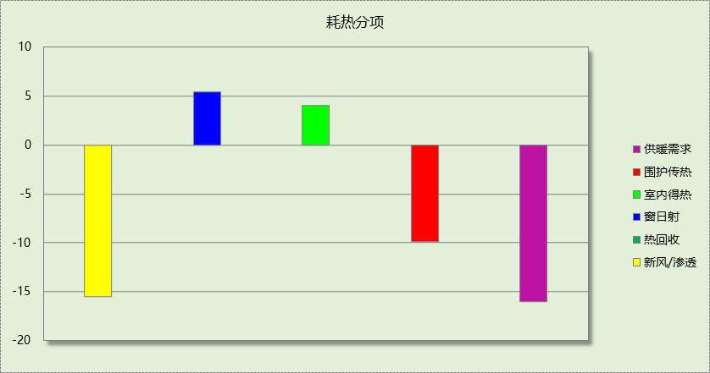

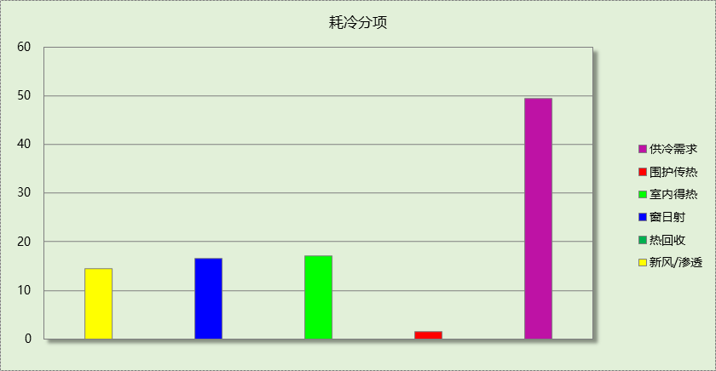

逐月负荷表
月份 | 供暖需求  (kWh) | 供冷需求  (kWh) | 热负荷  峰值(kW) | 热负荷  峰值时刻 | 冷负荷  峰值(kW) | 冷负荷  峰值时刻
1月 | 34643 | 0 | 100.915 | 01月18日06时 | 0.000 | --
2月 | 19550 | 1 | 83.629 | 02月11日06时 | 0.664 | 02月08日14时
3月 | 5948 | 510 | 55.801 | 03月01日07时 | 7.910 | 03月21日15时
4月 | 6 | 6838 | 0.531 | 04月09日04时 | 68.471 | 04月22日13时
5月 | 0 | 23964 | 0.000 | -- | 102.809 | 05月24日22时
6月 | 0 | 53571 | 0.000 | -- | 136.902 | 06月30日14时
7月 | 0 | 73489 | 0.000 | -- | 176.210 | 07月24日13时
8月 | 0 | 73978 | 0.000 | -- | 165.417 | 08月09日16时
9月 | 0 | 38546 | 0.000 | -- | 119.797 | 09月15日15时
10月 | 0 | 14056 | 0.064 | 10月31日23时 | 74.655 | 10月01日13时
11月 | 5084 | 547 | 46.651 | 11月14日06时 | 8.920 | 11月23日14时
12月 | 26841 | 0 | 79.999 | 12月19日06时 | 0.000 | --
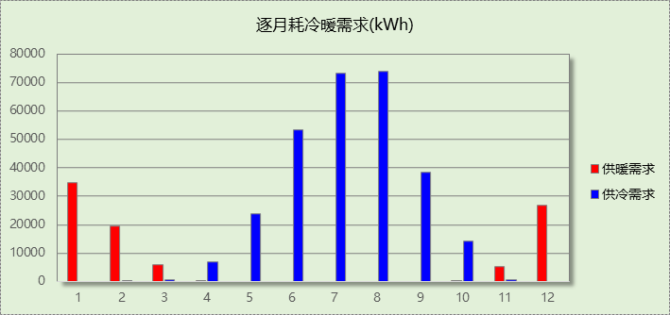

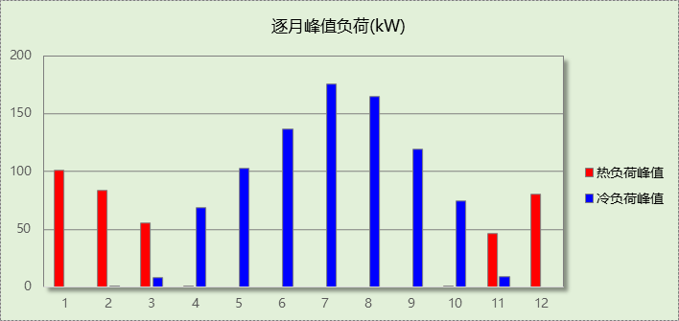

逐月电耗
注:供冷供暖为冷热源及输配水泵电耗，热水为扣减太阳能后电耗，所有数据单位kWh/㎡。
月 | 供冷 | 供暖 | 空调风机 | 照明 | 插座设备 | 排风机 | 电梯 | 热水
1 | 0.00 | 3.16 | － | － | － | － | － | －
2 | 0.00 | 1.79 | － | － | － | － | － | －
3 | 0.03 | 0.54 | － | － | － | － | － | －
4 | 0.44 | 0.00 | － | － | － | － | － | －
5 | 1.54 | 0.00 | － | － | － | － | － | －
6 | 3.44 | 0.00 | － | － | － | － | － | －
7 | 4.72 | 0.00 | － | － | － | － | － | －
8 | 4.75 | 0.00 | － | － | － | － | － | －
9 | 2.48 | 0.00 | － | － | － | － | － | －
10 | 0.90 | 0.00 | － | － | － | － | － | －
11 | 0.04 | 0.46 | － | － | － | － | － | －
12 | 0.00 | 2.45 | － | － | － | － | － | －
合计 | 18.35 | 8.41 | － | － | － | － | － | －

参照建筑

房间类型

房间表
房间类型 | 空调  温度℃ | 供暖  温度℃ | 新风量 | 渗透风  换气次数 | 人员密度 | 照明功率  密度 | 电器设备  功率
主卧室 | 26 | 18 | 0.5(次/h) | 0(次/h) | 32(㎡/人) | 6(W/㎡) | 5(W/㎡)
卫生间 | 26 | 18 | 0.5(次/h) | 0(次/h) | 0(㎡/人) | 6(W/㎡) | 0(W/㎡)
厨房 | 26 | 18 | 0.5(次/h) | 0(次/h) | 0(㎡/人) | 6(W/㎡) | 24(W/㎡)
封闭阳台 | － | － | 0.5(次/h) | 0(次/h) | 32(㎡/人) | 6(W/㎡) | 5(W/㎡)
楼梯间 | － | － | 0(m³/h.人) | 0(次/h) | 0(㎡/人) | 0(W/㎡) | 0(W/㎡)
次卧室 | 26 | 18 | 0.5(次/h) | 0(次/h) | 32(㎡/人) | 6(W/㎡) | 5(W/㎡)
起居室 | 26 | 18 | 0.5(次/h) | 0(次/h) | 32(㎡/人) | 6(W/㎡) | 5(W/㎡)

作息时间表
同设计建筑

系统类型
系统类型 | 供冷  能效比 | 供热  能效比 | 包含房间
散热器采暖空调器供冷 | 2.30 | － | 所有房间

制冷系统
系统类型 | 供冷  能效比 | 冷负荷  (kWh) | 电耗(kWh)
散热器采暖空调器供冷 | 2.30 | 276902 | 120392

供暖系统

热水锅炉能耗
燃料类型 | 容量/峰值负荷  (MW) | 台数 | 锅炉  热效率 | 外网热  输送效率 | 累计  热负荷  (kWh) | 热/电系数  (kWh/kWh) | 折合电耗  (kWh)
烟煤II | 0.11 | 1 | 0.73 | 0.92 | 107349 | 2.93 | 54546

热水循环水泵能耗
锅炉制热量(kW) | 输送能效比 | 运行时长(h) | 供暖水泵电耗(kWh)
109 | 0.00433 | 3718 | 1757

负荷分项统计
分类 | 围护传热 | 室内得热 | 窗日射 | 新风/渗透 | 热回收 | 合计
供暖需求(kWh/㎡) | -13.18 | 5.03 | 6.15 | -16.62 | 0.00 | -18.63
供冷需求(kWh/㎡) | 1.95 | 16.29 | 14.89 | 14.93 | 0.00 | 48.05
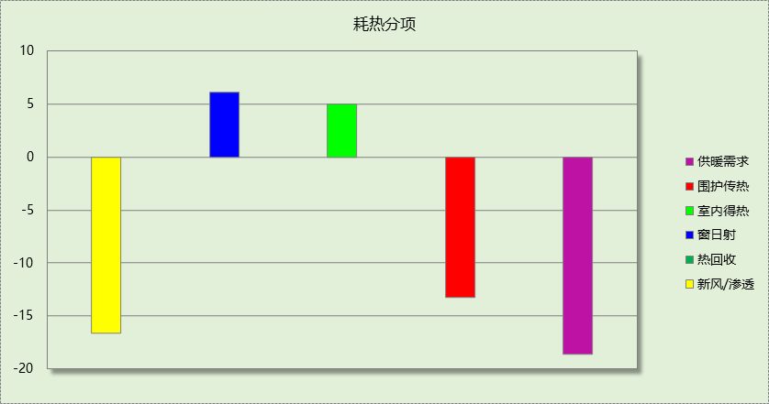

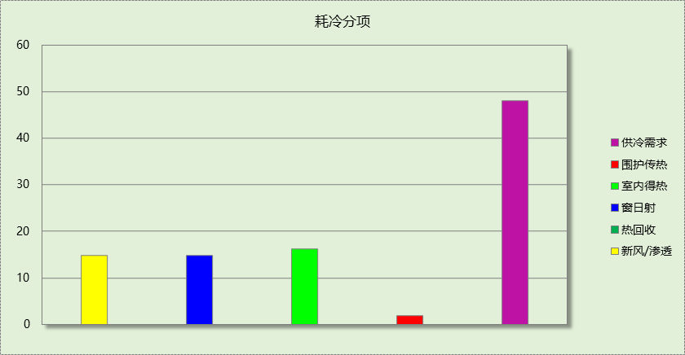

逐月负荷表
月份 | 供暖需求  (kWh) | 供冷需求  (kWh) | 热负荷  峰值(kW) | 热负荷  峰值时刻 | 冷负荷  峰值(kW) | 冷负荷  峰值时刻
1月 | 39682 | 0 | 109.148 | 01月18日06时 | 0.000 | --
2月 | 22871 | 0 | 88.837 | 02月04日07时 | 0.000 | --
3月 | 7555 | 0 | 58.940 | 03月01日07时 | 0.000 | --
4月 | 23 | 4806 | 2.201 | 04月10日04时 | 61.110 | 04月22日13时
5月 | 0 | 22151 | 0.000 | -- | 100.812 | 05月24日22时
6月 | 0 | 53170 | 0.000 | -- | 134.783 | 06月30日14时
7月 | 0 | 73507 | 0.000 | -- | 175.426 | 07月24日13时
8月 | 0 | 73852 | 0.000 | -- | 162.924 | 08月09日16时
9月 | 0 | 37242 | 0.000 | -- | 116.298 | 09月15日15时
10月 | 2 | 12110 | 0.482 | 10月31日23时 | 72.400 | 10月01日13时
11月 | 6212 | 64 | 46.382 | 11月14日06时 | 3.752 | 11月01日14时
12月 | 31003 | 0 | 87.854 | 12月19日06时 | 0.000 | --
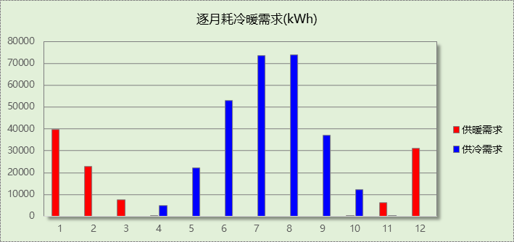

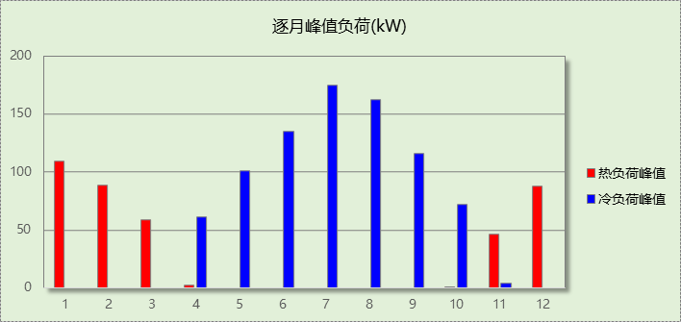

逐月电耗
注:供冷供暖为冷热源及输配水泵电耗，热水为扣减太阳能后电耗，所有数据单位kWh/㎡。
月 | 供冷 | 供暖 | 空调风机 | 照明 | 插座设备 | 排风机 | 电梯 | 热水
1 | 0.00 | 3.56 | － | － | － | － | － | －
2 | 0.00 | 2.07 | － | － | － | － | － | －
3 | 0.00 | 0.73 | － | － | － | － | － | －
4 | 0.36 | 0.01 | － | － | － | － | － | －
5 | 1.67 | 0.00 | － | － | － | － | － | －
6 | 4.01 | 0.00 | － | － | － | － | － | －
7 | 5.55 | 0.00 | － | － | － | － | － | －
8 | 5.57 | 0.00 | － | － | － | － | － | －
9 | 2.81 | 0.00 | － | － | － | － | － | －
10 | 0.91 | 0.00 | － | － | － | － | － | －
11 | 0.00 | 0.61 | － | － | － | － | － | －
12 | 0.00 | 2.79 | － | － | － | － | － | －
合计 | 20.89 | 9.77 | － | － | － | － | － | －

计算结果
能耗分类 | 能耗子类 | 设计建筑  (kWh/㎡) | 参照建筑  (kWh/㎡) | 节能率  （%）
建筑负荷 | 耗冷量 | 49.54 | 48.05 | -3.10%
建筑负荷 | 耗热量 | 15.98 | 18.63 | 14.23%
建筑负荷 | 冷热合计 | 65.52 | 66.68 | 1.74%
供冷电耗 | 中央冷源 | 0.00 | 0.00 | 12.17%
供冷电耗 | 冷却水泵 | 0.00 | 0.00 | 12.17%
供冷电耗 | 冷冻水泵 | 0.00 | 0.00 | 12.17%
供冷电耗 | 多联机/单元式空调 | 18.35 | 20.89 | 12.17%
供冷电耗 | 供冷合计 | 18.35 | 20.89 | 12.17%
供暖电耗 | 中央热源 | 0.00 | 9.46 | 13.93%
供暖电耗 | 供暖水泵 | 0.00 | 0.30 | 13.93%
供暖电耗 | 多联机/单元式热泵 | 8.41 | 0.00 | 13.93%
供暖电耗 | 供暖合计 | 8.41 | 9.77 | 13.93%
建筑电耗 |  | 26.76 | 30.66 | 12.73%

绿色建筑性能评估得分

降低建筑能耗
序号 | 评价内容 | 评估分值 | 自评得分
1 | 建筑能耗相比国家现行有关建筑节能标准降低10% | 5 | 5
2 | 建筑能耗相比国家现行有关建筑节能标准降低20% | 10 | 5
标准依据 | 《绿色建筑评价标准》GB/T 50378-2019第7.2.8条

降低建筑供暖空调系统能耗
建筑供暖空调系统能耗相比国家现行有关建筑节能标准降低幅度及对应得分情况：
序号 | 评价内容 | 评估分值 | 自评得分
1 | 降低40% | 10 | 0
2 | 降低50% | 15 | 0
3 | 降低60% | 20 | 0
4 | 降低70% | 25 | 0
5 | 降低80% | 30 | 0
标准依据 | 《绿色建筑评价标准》GB/T 50378-2019第9.2.1条
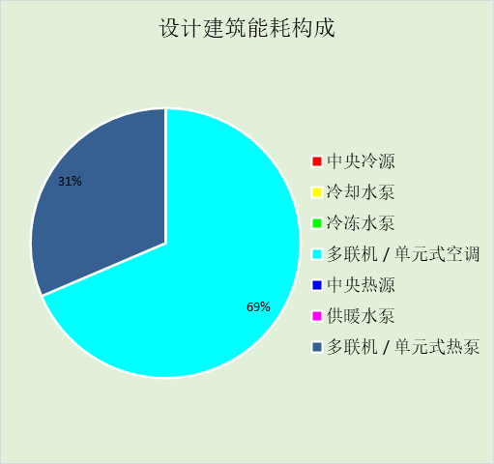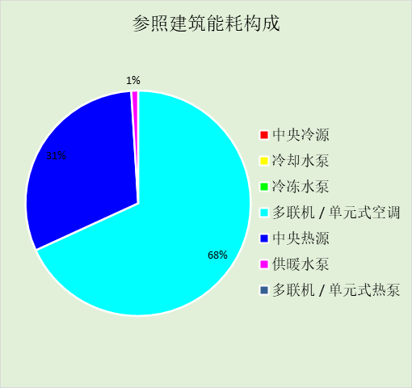

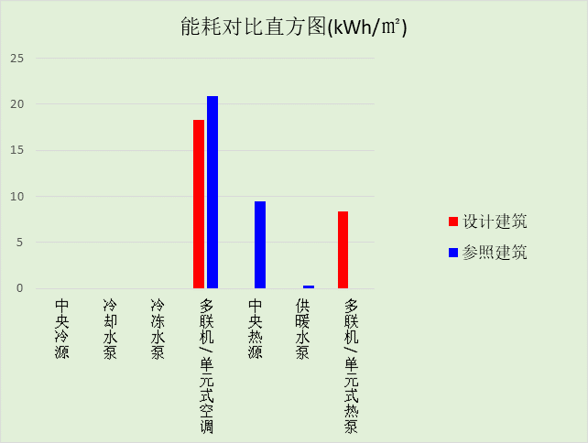

附录

工作日/节假日人员逐时在室率(%)

房间类型 | 1 | 2 | 3 | 4 | 5 | 6 | 7 | 8 | 9 | 10 | 11 | 12 | 13 | 14 | 15 | 16 | 17 | 18 | 19 | 20 | 21 | 22 | 23 | 24
主卧室 | 61 | 61 | 62 | 61 | 61 | 58 | 40 | 21 | 17 | 16 | 15 | 16 | 18 | 18 | 15 | 14 | 14 | 14 | 15 | 18 | 24 | 37 | 52 | 57
主卧室 | 57 | 57 | 58 | 58 | 58 | 59 | 55 | 42 | 30 | 21 | 15 | 14 | 17 | 17 | 14 | 14 | 13 | 13 | 14 | 17 | 23 | 32 | 46 | 52
卫生间 | 0 | 0 | 0 | 0 | 0 | 0 | 0 | 0 | 0 | 0 | 0 | 0 | 0 | 0 | 0 | 0 | 0 | 0 | 0 | 0 | 0 | 0 | 0 | 0
卫生间 | 0 | 0 | 0 | 0 | 0 | 0 | 0 | 0 | 0 | 0 | 0 | 0 | 0 | 0 | 0 | 0 | 0 | 0 | 0 | 0 | 0 | 0 | 0 | 0
厨房 | 0 | 0 | 0 | 0 | 0 | 7 | 41 | 42 | 9 | 1 | 10 | 41 | 19 | 2 | 0 | 1 | 21 | 71 | 74 | 19 | 2 | 0 | 1 | 0
厨房 | 0 | 0 | 0 | 0 | 0 | 7 | 41 | 42 | 9 | 1 | 10 | 41 | 19 | 2 | 0 | 1 | 21 | 71 | 74 | 19 | 2 | 0 | 1 | 0
封闭阳台 | 16 | 16 | 16 | 15 | 16 | 24 | 31 | 19 | 15 | 14 | 14 | 19 | 22 | 19 | 13 | 14 | 18 | 35 | 49 | 54 | 50 | 35 | 21 | 15
封闭阳台 | 14 | 13 | 13 | 13 | 13 | 18 | 22 | 24 | 29 | 32 | 34 | 37 | 35 | 32 | 26 | 28 | 33 | 39 | 44 | 47 | 45 | 34 | 23 | 16
楼梯间 | 0 | 0 | 0 | 0 | 0 | 0 | 0 | 0 | 0 | 0 | 0 | 0 | 0 | 0 | 0 | 0 | 0 | 0 | 0 | 0 | 0 | 0 | 0 | 0
楼梯间 | 0 | 0 | 0 | 0 | 0 | 0 | 0 | 0 | 0 | 0 | 0 | 0 | 0 | 0 | 0 | 0 | 0 | 0 | 0 | 0 | 0 | 0 | 0 | 0
次卧室 | 61 | 61 | 62 | 61 | 61 | 58 | 40 | 21 | 17 | 16 | 15 | 16 | 18 | 18 | 15 | 14 | 14 | 14 | 15 | 18 | 24 | 37 | 52 | 57
次卧室 | 57 | 57 | 58 | 58 | 58 | 59 | 55 | 42 | 30 | 21 | 15 | 14 | 17 | 17 | 14 | 14 | 13 | 13 | 14 | 17 | 23 | 32 | 46 | 52
起居室 | 16 | 16 | 16 | 15 | 16 | 24 | 31 | 19 | 15 | 14 | 14 | 19 | 22 | 19 | 13 | 14 | 18 | 35 | 49 | 54 | 50 | 35 | 21 | 15
起居室 | 14 | 13 | 13 | 13 | 13 | 18 | 22 | 24 | 29 | 32 | 34 | 37 | 35 | 32 | 26 | 28 | 33 | 39 | 44 | 47 | 45 | 34 | 23 | 16

注：上行：工作日；下行：节假日

工作日/节假日照明开关时间表(%)

房间类型 | 1 | 2 | 3 | 4 | 5 | 6 | 7 | 8 | 9 | 10 | 11 | 12 | 13 | 14 | 15 | 16 | 17 | 18 | 19 | 20 | 21 | 22 | 23 | 24
主卧室 | 0 | 0 | 0 | 0 | 0 | 0 | 0 | 0 | 0 | 0 | 0 | 0 | 0 | 0 | 0 | 0 | 0 | 0 | 50 | 50 | 50 | 10 | 10 | 10
主卧室 | 0 | 0 | 0 | 0 | 0 | 0 | 0 | 0 | 0 | 0 | 0 | 0 | 0 | 0 | 0 | 0 | 0 | 0 | 50 | 50 | 50 | 10 | 10 | 10
卫生间 | 0 | 0 | 0 | 0 | 0 | 0 | 0 | 0 | 0 | 0 | 0 | 0 | 0 | 0 | 0 | 0 | 100 | 100 | 100 | 100 | 100 | 100 | 100 | 0
卫生间 | 0 | 0 | 0 | 0 | 0 | 0 | 0 | 0 | 0 | 0 | 0 | 0 | 0 | 0 | 0 | 0 | 100 | 100 | 100 | 100 | 100 | 100 | 100 | 0
厨房 | 0 | 0 | 0 | 0 | 0 | 0 | 0 | 0 | 0 | 0 | 0 | 0 | 0 | 0 | 0 | 0 | 100 | 100 | 100 | 100 | 100 | 100 | 100 | 0
厨房 | 0 | 0 | 0 | 0 | 0 | 0 | 0 | 0 | 0 | 0 | 0 | 0 | 0 | 0 | 0 | 0 | 100 | 100 | 100 | 100 | 100 | 100 | 100 | 0
封闭阳台 | 0 | 0 | 0 | 0 | 0 | 0 | 0 | 0 | 0 | 0 | 0 | 0 | 0 | 0 | 0 | 0 | 0 | 0 | 100 | 100 | 100 | 100 | 100 | 50
封闭阳台 | 0 | 0 | 0 | 0 | 0 | 0 | 0 | 0 | 0 | 0 | 0 | 0 | 0 | 0 | 0 | 0 | 0 | 0 | 100 | 100 | 100 | 100 | 100 | 50
楼梯间 | 0 | 0 | 0 | 0 | 0 | 0 | 0 | 0 | 0 | 0 | 0 | 0 | 0 | 0 | 0 | 0 | 100 | 100 | 100 | 100 | 100 | 100 | 100 | 0
楼梯间 | 0 | 0 | 0 | 0 | 0 | 0 | 0 | 0 | 0 | 0 | 0 | 0 | 0 | 0 | 0 | 0 | 100 | 100 | 100 | 100 | 100 | 100 | 100 | 0
次卧室 | 0 | 0 | 0 | 0 | 0 | 0 | 0 | 0 | 0 | 0 | 0 | 0 | 0 | 0 | 0 | 0 | 0 | 0 | 50 | 50 | 50 | 10 | 10 | 10
次卧室 | 0 | 0 | 0 | 0 | 0 | 0 | 0 | 0 | 0 | 0 | 0 | 0 | 0 | 0 | 0 | 0 | 0 | 0 | 50 | 50 | 50 | 10 | 10 | 10
起居室 | 0 | 0 | 0 | 0 | 0 | 0 | 0 | 0 | 0 | 0 | 0 | 0 | 0 | 0 | 0 | 0 | 0 | 0 | 100 | 100 | 100 | 100 | 100 | 50
起居室 | 0 | 0 | 0 | 0 | 0 | 0 | 0 | 0 | 0 | 0 | 0 | 0 | 0 | 0 | 0 | 0 | 0 | 0 | 100 | 100 | 100 | 100 | 100 | 50

注：上行：工作日；下行：节假日

工作日/节假日设备逐时使用率(%)

房间类型 | 1 | 2 | 3 | 4 | 5 | 6 | 7 | 8 | 9 | 10 | 11 | 12 | 13 | 14 | 15 | 16 | 17 | 18 | 19 | 20 | 21 | 22 | 23 | 24
主卧室 | 0 | 0 | 0 | 0 | 0 | 0 | 0 | 0 | 0 | 0 | 0 | 0 | 0 | 0 | 0 | 0 | 0 | 0 | 0 | 70 | 10 | 10 | 10 | 10
主卧室 | 0 | 0 | 0 | 0 | 0 | 0 | 0 | 0 | 0 | 0 | 0 | 0 | 0 | 0 | 0 | 0 | 0 | 0 | 0 | 70 | 10 | 10 | 10 | 10
卫生间 | 100 | 100 | 100 | 100 | 100 | 100 | 100 | 100 | 100 | 100 | 100 | 100 | 100 | 100 | 100 | 100 | 100 | 100 | 100 | 100 | 100 | 100 | 100 | 100
卫生间 | 100 | 100 | 100 | 100 | 100 | 100 | 100 | 100 | 100 | 100 | 100 | 100 | 100 | 100 | 100 | 100 | 100 | 100 | 100 | 100 | 100 | 100 | 100 | 100
厨房 | 100 | 100 | 100 | 100 | 100 | 100 | 100 | 100 | 100 | 100 | 100 | 100 | 100 | 100 | 100 | 100 | 100 | 100 | 100 | 100 | 100 | 100 | 100 | 100
厨房 | 100 | 100 | 100 | 100 | 100 | 100 | 100 | 100 | 100 | 100 | 100 | 100 | 100 | 100 | 100 | 100 | 100 | 100 | 100 | 100 | 100 | 100 | 100 | 100
封闭阳台 | 23 | 23 | 23 | 23 | 23 | 23 | 23 | 23 | 23 | 23 | 23 | 23 | 69 | 69 | 23 | 23 | 23 | 23 | 23 | 100 | 100 | 100 | 100 | 69
封闭阳台 | 23 | 23 | 23 | 23 | 23 | 23 | 23 | 23 | 23 | 23 | 23 | 23 | 69 | 69 | 23 | 23 | 23 | 23 | 23 | 100 | 100 | 100 | 100 | 69
楼梯间 | 100 | 100 | 100 | 100 | 100 | 100 | 100 | 100 | 100 | 100 | 100 | 100 | 100 | 100 | 100 | 100 | 100 | 100 | 100 | 100 | 100 | 100 | 100 | 100
楼梯间 | 100 | 100 | 100 | 100 | 100 | 100 | 100 | 100 | 100 | 100 | 100 | 100 | 100 | 100 | 100 | 100 | 100 | 100 | 100 | 100 | 100 | 100 | 100 | 100
次卧室 | 0 | 0 | 0 | 0 | 0 | 0 | 0 | 0 | 0 | 0 | 0 | 0 | 0 | 0 | 0 | 0 | 0 | 0 | 0 | 70 | 10 | 10 | 10 | 10
次卧室 | 0 | 0 | 0 | 0 | 0 | 0 | 0 | 0 | 0 | 0 | 0 | 0 | 0 | 0 | 0 | 0 | 0 | 0 | 0 | 70 | 10 | 10 | 10 | 10
起居室 | 23 | 23 | 23 | 23 | 23 | 23 | 23 | 23 | 23 | 23 | 23 | 23 | 69 | 69 | 23 | 23 | 23 | 23 | 23 | 100 | 100 | 100 | 100 | 69
起居室 | 23 | 23 | 23 | 23 | 23 | 23 | 23 | 23 | 23 | 23 | 23 | 23 | 69 | 69 | 23 | 23 | 23 | 23 | 23 | 100 | 100 | 100 | 100 | 69

注：上行：工作日；下行：节假日

工作日/节假日空调系统运行时间表(1:开,0:关)

系统编号 | 1 | 2 | 3 | 4 | 5 | 6 | 7 | 8 | 9 | 10 | 11 | 12 | 13 | 14 | 15 | 16 | 17 | 18 | 19 | 20 | 21 | 22 | 23 | 24
默认 | 1 | 1 | 1 | 1 | 1 | 1 | 1 | 1 | 1 | 1 | 1 | 1 | 1 | 1 | 1 | 1 | 1 | 1 | 1 | 1 | 1 | 1 | 1 | 1
默认 | 1 | 1 | 1 | 1 | 1 | 1 | 1 | 1 | 1 | 1 | 1 | 1 | 1 | 1 | 1 | 1 | 1 | 1 | 1 | 1 | 1 | 1 | 1 | 1

注：上行：工作日；下行：节假日

